(Logo/Gemeindewappen)

Schluss mit ungesellschaftlichem Verhalten!
In Name der Stadt/Gemeinde sowie im Rest der Wallonie

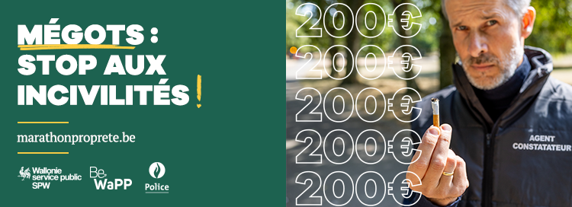

(Datum) - Vom 17. bis zum 21. Oktober wird die Gemeinde xxxx an der 2. Ausgabe des Sauberkeitsmarathons teilnehmen. Dies ist eine Initiative vom Öffentlichen Dienst der Wallonie und von Be WaPP in Zusammenarbeit mit den Gemeinden und der Polizei. Sie hat zum Ziel, die Kontrollen in Bezug auf das achtlose Wegwerfen von Müll im öffentlichen Raum zu intensivieren und die Täter zu sanktionieren. Die Sensibilisierung der Bevölkerung und die Umwelterziehung junger Menschen stehen ebenfalls auf dem Programm. Diese Aktion findet im Rahmen der wallonischen Strategie zur Sanktionspolitik bei Umweltverstößen statt.

Xx Einsätze werden während der Woche durchgeführt

Vom 17. bis zum 21. Oktober wird die Gemeinde xxx folgende Maßnahmen durchführen:
(Liste der vorgesehenen Aktionen)
- Sanktionen (Kontrollen, Sauberkeitseinsätze, Durchsuchungen von illegalen Deponien für den Nachweis der Täterschaft usw.)
- Sensibilisierung (Verteilung von Taschenaschenbechern, Auto-Mülleimern, Hundekotbeutelspendern).
- Kommunikation (Präsenz mit einem Stand zeigen, Aufhängen von Postern zur Sensibilisierung der Menschen usw.)
- Bildungsmaßnahmen (Besuch in Schulen, wenn die Gemeinde dies möchte – siehe unten für eine nähere Beschreibung)

„Wir möchten an dieser großangelegten Aktion teilnehmen, erklärt Herr/Frau XX, Schöffe/Schöffin/Bürgermeister(in) von XX, um auf das Problem von achtlos weggeworfenem Müll in unserer Gemeinde aufmerksam zu machen. Es soll ein starkes Signal an diejenigen sein, die den öffentlichen Raum immer noch als einen großen Mülleimer betrachten. Wir möchten zeigen, dass die Gemeinde im Wohle aller handelt, denn die große Mehrheit der Menschen hält sich ja an die Regeln.
Dies ist ein Beispiel, dass Sie nach Belieben individualisieren können.

Letztes Jahr hat die Gemeinde XX am Sauberkeitsmarathon teilgenommen und die Resultate waren vielversprechend: (2 oder 3 wichtige Zahlen nennen)

Dieses Jahr neu dabei:(je nachdem, was die Gemeinde geplant hat)

- Teilnahme der föderalen Polizei und der lokalen Polizeizonen.
- Die sanktionierenden Bediensteten bekommen die Möglichkeit, an einem halbtägigen Trainingskurs des Öffentlichen Dienstes der Wallonie teilzunehmen.
- Es wurden pädagogische Lernhilfen angefertigt, um die Schüler der Gemeinde über die Gefahren von wildem Müll aufzuklären. Es wurden auch Rollenspiele entwickelt, damit Schüler die Arbeit der feststellenden Bediensteten vor Ort besser kennenlernen können: Sie werden fertige Schein-Protokolle erhalten, damit sie als angehende feststellende Bedienstete die Bevölkerung über die Konsequenzen von wildem Müll informieren und Zuwiderhandelnden ein symbolisches Protokoll übergeben können.

Pressekontakt
xxxxx

